Blaubeer-Cupcakes
………………………………………………………………………….
Für 24 Stück (à 7 cm)
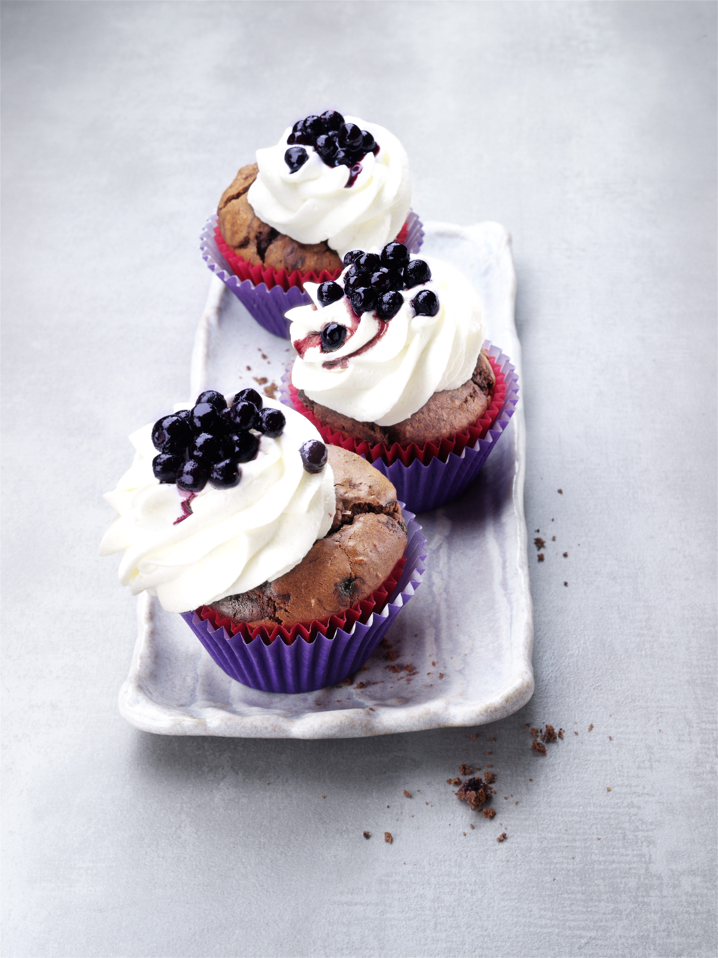
Cupcakes:
0,250 kg Butter (flüssig)
0,240 kg Zucker
0,100 kg Vollei
0,010 kg Zitronenschale
0,005 kg Vanillearoma
0,010 kg Salz

0,400 kg Vollmilch

0,500 kg Weizenmehl
0,020 kg Backpulver

0,420 kg wilde Blaubeeren aus Kanada
(aufgetaut und abgetropft)
0,040 kg Mandelgrieß (geröstet)

Sahne:
0,500 kg Schlagsahne
0,110 kg Sahnestand neutral (gesüßt)

Blaubeeren:
0,200 kg wilde Blaubeeren aus Kanada (aufgetaut und abgetropft)
0,100 kg Aprikosenmarmelade
0,020 kg Mandelgrieß (geröstet)

Zubereitung:
- Für die Cupcakes Butter, Zucker, Vollei, Zitronenschale, Aroma und Salz schaumig rühren. Erst Vollmilch unterrühren, dann mit Backpulver versiebtes Weizenmehl. Wilde Blaubeeren mit dem Mandelgrieß mischen und unter die Masse heben. Cupcakemasse in Muffinformen einfüllen (80 g) und backen. Zug nach 15 Min. öffnen.
- Sahne wie gewohnt schlagen und kleine Rosetten auf die ausgekühlten Cupcakes aufdressieren.
- Wilde Blaubeeren mit der Aprikosenmarmelade und dem Mandelgrieß mischen und gleichmäßig auf die Sahnehäubchen geben.

Backtemperatur: 190 °C Etagenofen
Backzeit: ca. 25 Min.

Tipp: Buttermilch statt Vollmilch ergibt einen noch besseren Geschmack!

